**河南理工大学机械学院**

**第十二届大学生节能减排社会实践与科技竞赛来了**

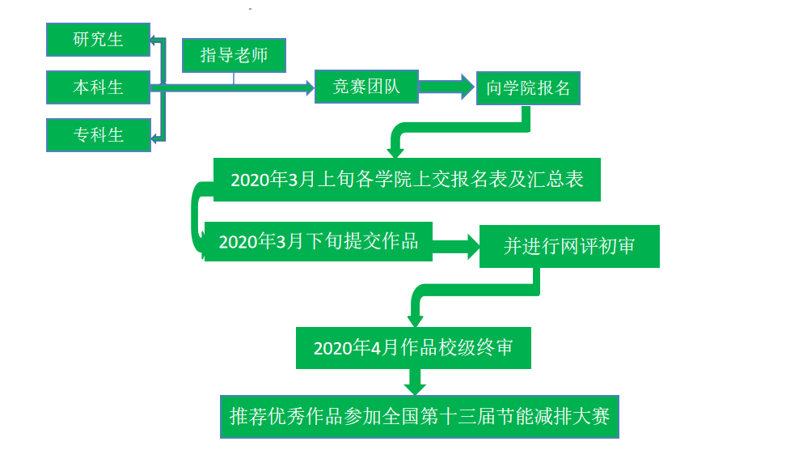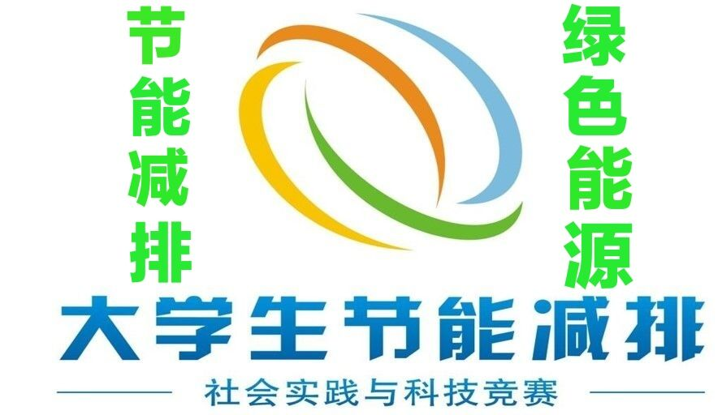为加强节能减排宣传，增强大学生节能环保意识、科技创新意识和团队协作精神，扩大大学生科学视野，提高大学生创新设计能力、工程实践能力和社会调查能力，机械学院学生会科创部将于2019年11月19日下午4:40在机械学院院楼205教室召开河南理工大学机械学院第十二届大学生节能减排社会实践与科技竞赛宣介会。

“全国大学生节能减排社会实践与科技竞赛”是由教育部高等教育司主办并委托教育部高等学校能源动力学科教学指导委员会举办的全国性大赛。大赛充分体现了“节能减排、绿色能源”的主题，紧密围绕国家能源与环境政策，密切结合国家重大需求。

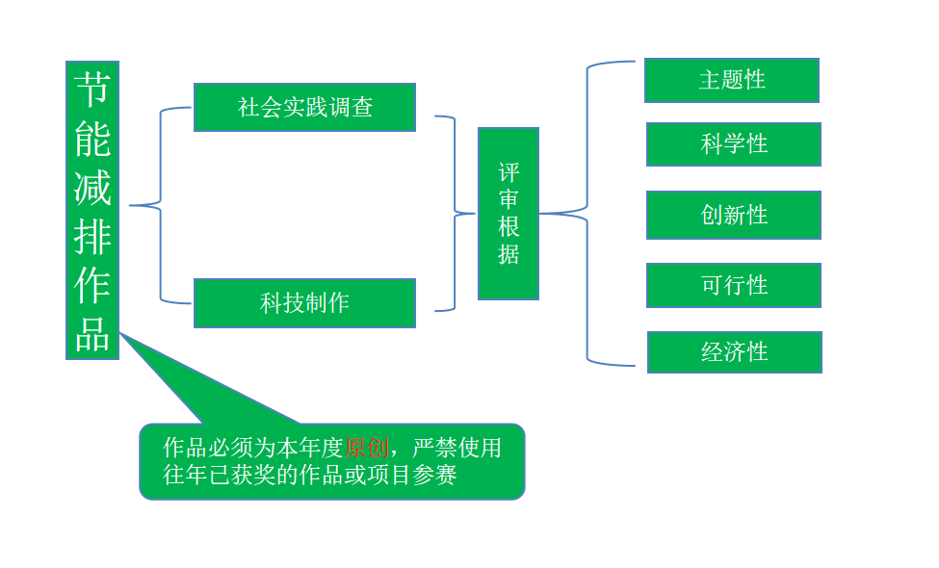通过本次宣介会让同学们更细致地了解节能减排大赛，也为想参赛的同学提供一个深入了解比赛的渠道，同时也为第十三届全国大学生节能减排社会实践与科技竞赛做准备。本次节能减排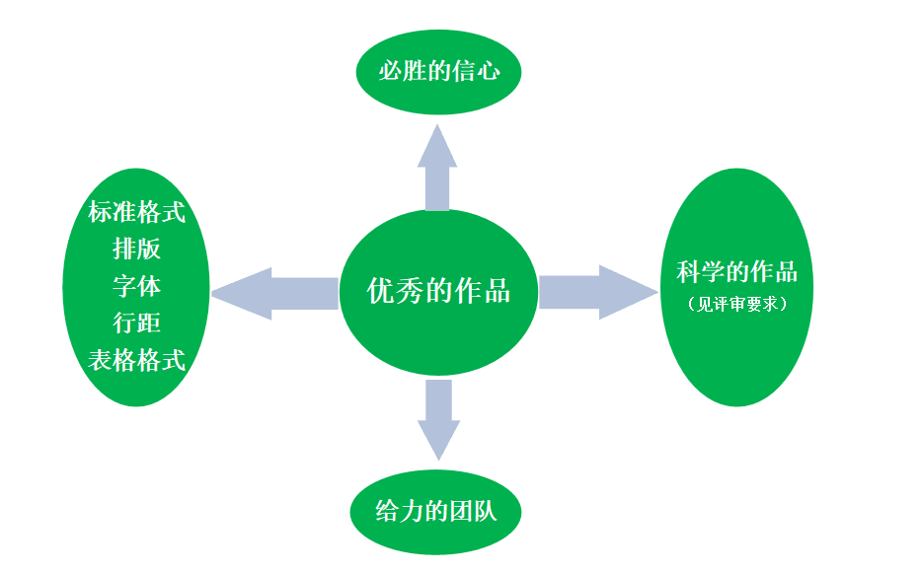大赛通过收取纸质档与电子档报名表进行报名。请有意向参赛的同学加入机械学院第十二届节能减排交流群：922076392。科创部会第一时间发布关于比赛的信息并为同学们解答疑惑。

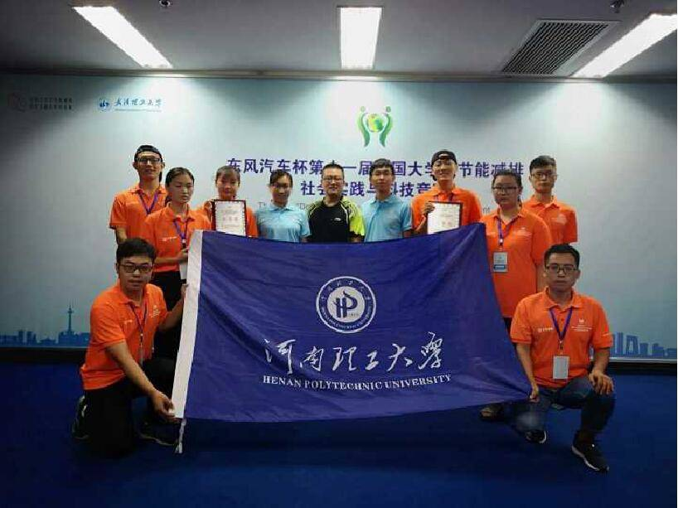如果你对此次节能减排大赛感兴趣，还等什么？抓上你的小伙伴们一起前来报名参加吧！